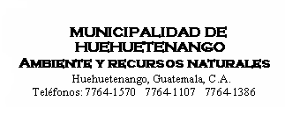

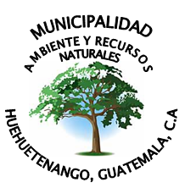

Municipalidad de Huehuetenango
Departamento de Huehuetenango,
Guatemala, C. A.

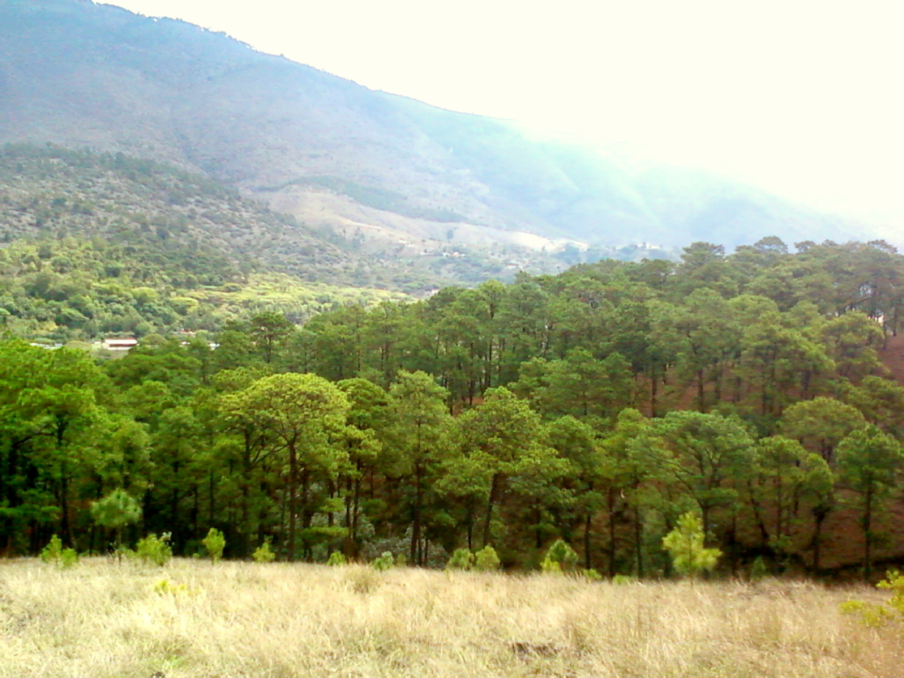

PLAN OPERATIVO ANUAL (POA) 2021 DEL
PARQUE REGIONAL MUNICIPAL DE HUEHUETENANGO
“RESERVA DE MANANTIALES”
HUEHUETENANGO, HUEHUETENANGO

OFICINA MUNICIPAL DE AMBIENTE Y RECURSOS NATURALES
Huehuetenango, Huehuetenango

CONTENIDO PLAN OPERATIVO ANUAL 2021

1. FICHA INFORMATIVA

1.1 Nombre de la Unidad de Manejo: PARQUE REGIONAL MUNICIPAL DE HUEHUETENANGO “RESERVA DE MANATIALES¨.

1.2 Categoría de manejo declarada: IV (PARQUE REGIONAL)

    - Objetivos Primarios de Conservación del Área: Los objetivos de conservación del Parque Regional Municipal de Huehuetenango “Reserva de Manantiales” son:

- Promover la conservación de la biodiversidad existente del Área.
- Mantener muestras representativas de la región biológica importante del país.
- Proporcionar medios y oportunidades para educación, investigación y monitoreo con acciones participativas.
- Proporcionar oportunidades para recreación y manejo eco turísticos, generando ingresos económicos a la comunidad.
- Mantener y manejar los recursos forestales.
- Contribuir en la descentralización del manejo de los recursos naturales en el país.
- Promover la conservación de áreas de descarga hídrica y áreas de remanente boscoso.

1.4 Institución administradora: La municipalidad del municipio de Huehuetenango, a través de su representante legal es la entidad responsable ante CONAP de la administración del área.

  - Organizaciones colaboradoras:

LOCALES.
- Comisión de Recursos Naturales y Ambiente (COFETARN)
- Municipalidad y COCODES

OG`s
- Consejo Nacional de Áreas Protegidas “ CONAP”
- Instituto Nacional de Bosques “ INAB”

  - Participantes en la elaboración del Plan Operativo: La persona que participó en la elaboración del plan es la siguiente:

- Ing. For. Edson Villatoro (Técnico Forestal Municipal, Huehuetenango).
- P. For. Henry Marcelino Montejo Cárdenas (Técnico en gestión de riesgos en áreas protegidas CONAP).
- P. For. Mario Francisco Mateo García (Técnico Especializado del Proyecto Consolidación del SIGAP - Life Web-CONAP).

2. COMPONENTE DESCRIPTIVO

  - Introducción

Toda Área legalmente declarada ante el Consejo Nacional de Áreas Protegidas (CONAP) de acuerdo al articulo 23 del Reglamento de la Ley de Áreas Protegidas decreto 4-89, indica que los Planes Operativos Anuales deberán ser presentados por el ente administrador a CONAP para su aprobación como mínimo sesenta días antes del vencimiento del plan anterior que estuviera vigente, así también el articulo 18 de la misma Ley de Áreas Protegidas, menciona que los Planes Operativos Anuales deben ser registrados, aprobados y supervisados por la Secretaria Ejecutiva del CONAP, para verificar que se cumpla con los propósitos de conservación estipulados en el Área protegida y avalados por la Ley de Áreas Protegidas.

El Plan operativo Anual es una herramienta de gestión que ayuda a tener una buena ejecución de las actividades programadas según los objetivos del área protegida. La programación de las actividades calendarizadas durante el año deben de ser compatibles con las características sociales, económicas y biofísicas del área protegida, esto con la finalidad de lograr el cumplimiento de los objetivos del área y una mayor eficiencia de los recursos disponibles para su buena gestión y administración.

El Parque Regional Municipal de Huehuetenango denominado “Reserva de Manantiales” del municipio de Huehuetenango, se encuentra en una zona con potencial de descarga hídrica, las fuentes de agua existentes dentro del área abastecen a la cabecera departamental. Por lo tanto es necesario desarrollar actividades enfocadas al manejo y conservación de los recursos naturales, esto ayudara a contribuir en la buena administración y gestión del área protegida; la contribución y aporte de los comunitarios, Municipalidad de Huehuetenango, y el aporte financiero y técnico que se requiere del Estado, a través de SIGAP/CONAP, por lo que en cumplimiento a mandato legal se procede a su presentación ante la Secretaria Ejecutiva del CONAP para su revisión y aprobación del -POA- 2021 .

  - Metodología Utilizada:

Para la elaboración del Plan Operativo Anual del Área Protegida, se utilizó la metodología siguiente:

2.2.1 Fase Preliminar

- Insumos para elaborar el Plan Operativo anual 2021.

Para definir las actividades del Plan Operativo Anual 2021 se consideraron los aportes y el apoyo de la Oficina Municipal de Ambiente y Recursos Naturales de Huehuetenango y el aporte de los comunitarios de interactúan dentro del área, asimismo se consideró el apoyo en campo de guardar recursos de la Dirección Regional Noroccidente de CONAP.

2.2.2 Fase de Campo

- Elaboración del POA 2021.

Se realizó a través de la oficina municipal de ambiente y recursos naturales de Huehuetenango, en coordinación del Ing. For. Edson Villatoro para la elaboración del presente plan operativo anual 2021.

El Ing. For. Edson Villatoro, como parte de sus funciones, ha realizado visitas al Parque Regional Municipal de Huehuetenango “Reserva de Manantiales” por lo que conoce el estado actual del área protegida y propone las actividades consideradas en el -POA- 2021.

    - Fase de Gabinete

De las visitas de campo realizadas en el Parque Regional Municipal de Huehuetenango “Reserva de Manantiales” y en base a la experiencia de manejo y gestión del área protegida se procedió a definir las actividades a ejecutarse en el Plan Operativo Anual -POA 2021-. Para la realización de la presente ficha informativa se consideró como base las matrices definidas por la Dirección de Desarrollo del SIGAP y contempladas en los instrumentos de gestión del SIGAP.

  - Limitaciones principales para el manejo de la unidad: limitantes y descripción de las mismas.

No. | Limitantes | Descripción.
1 | Falta de Renglón Presupuestario Municipal. | El área es municipal, por lo tanto, el ente Administrador es la Municipalidad, sin embargo, en el presupuesto municipal a la fecha no existe un renglón presupuestario destinado para el manejo del área.
2 | Colindantes del área | El área es propiedad de la municipalidad de Huehuetenango, sin embargo, se encuentra dentro del municipio de Chiantla.
3 | Falta de instrumento de gestión (Plan maestro). | No se cuenta con un plan maestro como herramienta para la buena gestión y administración del área protegida.
4 | Voluntad política | Poca intervención de las autoridades en temas ambientales.
5 | Falta de conciencia ambiental. | Se han tenido reportes de tala ilegal y ocoteo dentro del área protegida, por lo que se deben de realizar actividades de sensibilización a la población.

  - Evaluación del POA anterior

La evaluación intermedia del Plan Operativo Anual 2020 no se ha realizado. Por lo tanto, se concluye que actualmente no se cuenta con un documento base para definir parámetro de medición.

